Temat: “Rozpoznawanie choroby Parkinson na podstawie głosu przy wykorzystaniu sieci neuronowych”
Streszczenie
Przedmowa

Spis treści
Spis treści 1
1 Wstęp do sieci neuronowych 2
1.1 Historia 2
1.2 Podstawy 2
1.2.1 Inspiracje biologiczne 2
1.2.2 Sieci neuronowe 3
1.2.3 Podstawowe modele neuronów 4
1.2.3.1 Perceptron 5
1.2.3.2 Neuron sigmoidalny 5
1.2.3.3 Neuron Adaline 6
1.2.4 Sztuczne sieci neuronowe 7
1.2.5 Typy sieci neuronowych 8
1.2.5.1 Sieci jednokierunkowe 8
1.2.5.2 Rekurencyjne sieci neuronowe 10
1.2.5.3 Sieci komórkowe 10
1.2.6 Zastosowania sieci neuronowych 10
2 Wstęp do choroby Parkinson 10
2.1 Podstawy 10
2.2 Leczenie choroby Parkinson 10
2.3 Parametry akustyczne głosu ludzkiego, a choroba Parkinson 10
3 Detekcja choroby Parkinson przy wykorzystaniu sieci neuronowych 10
3.1 Metodyka badań 10
3.1.1 Pacjenci 10
3.1.2 Zakres badania 10
3.2 Analiza akustyczna głosu 10
3.2.1 Podstawowe parametry 10
3.2.1.1 Jitter 11
3.2.1.2 Shimmer 11
3.2.1.3 HNR 11
3.3 Algorytm detekcji choroby Parkinson 11
3.3.1 Opis ogólny 11
3.3.2 Wykorzystana sieć neuronowa 11
3.3.2.1 Uczenie sieci 11
3.3.2.2 Zbiory uczące i testujące 11
4 Program do detekcji choroby Parkinson 11
4.1 Opis funkcjonalny 11
4.1.1 Sposób użycia 11
4.2 Opis strukturalny 11
4.2.1 Budowa programu 11
4.2.2 Wykorzystane technologie 11
4.2.2.1 Oprogramowanie Praat 11
4.2.2.2 JSF 11
4.2.2.3 Baza DB2 11
4.2.2.4 IBM WebSphere Application Server 11
4.2.2.5 Statistica 11
4.3 Testowanie działania programu 11
4.3.1 Poprawność detekcji 11
4.3.2 Wydajność działania programu 12
4.4 Możliwość rozbudowy 12
5 Podsumowanie i wnioski 12
6 Bibliografia 12

Wstęp do sieci neuronowych
W ostatnich dekadach zarysowuje się burzliwy rozwój badań nad dziedziną wiedzy zwaną Sztucznymi Sieciami Neuronowymi (SSN). Badania te prowadzone są w celu zdobycia informacji, dotyczących fizjologii układu nerwowego organizmów żywych, a zwłaszcza funkcjonowania ludzkiego mózgu. Wciąż jednak fundamentalne pytania związane z działaniem mózgu człowieka pozostają niewyjaśnione. Czym jest ludzka myśl? W jaki sposób funkcjonuje świadomość człowieka? Na takie pytania ciągle nie istnieją odpowiedzi. Niebywale interesujący jest jednak fakt niezwykłych zdolności mózgu: podejmowanie prawidłowych decyzji w szybko zmieniającym się otoczeniu, abstrakcyjne myślenie, prawidłowe działanie przy niewielkich uszkodzeniach struktury. [KrobSN]

Historia
Pierwsze badania nad sieciami neuronowymi pierwotnie wywodzą się z prac naukowców zajmujących się neurofizjologią oraz bioniką w latach czterdziestych. Za swoisty początek rozwoju dziedziny wiedzy SSN uważa się rok 1943. McCulloch i Pitts utworzyli wówczas pierwszy model matematyczny neuronu. W oparciu o ich badania prowadzono dalsze, dotyczące potencjalnego sprzężenia kilku neuronów w sieć neuronową. Hebb w 1949 wyjaśnił zasadę uczenia się SSN, studiując zasady adaptacji w systemach nerwowych. Za pierwszy historyczny model SSN uważa się perceptron, opracowany i zbudowany przez Rosenblatta (1958).
Już w tym pionierskim okresie zauważono najważniejszą zaletę SSN: zdolność do uczenia się. Właściwość ta pozwalała na całkowicie odmienne spojrzenie na kwestię programowania, gdyż SSN przetwarzają informacje w sposób równoległy, inny od tradycyjnej, szeregowej pracy komputera.
Najbardziej intensywny rozwój prac nad interdyscyplinarną dziedziną wiedzy SSN przypada na drugą połowę lat osiemdziesiątych. Inspiracją do prowadzenia tego typu badań była próba dokonania matematycznego opisu procesów zachodzących w ludzkim mózgu.

Podstawy

Inspiracje biologiczne
Porównanie SSN z własnościami ludzkiego mózgu jest interesujące, ponieważ w przetwarzaniu numerycznym ludzki mózg jest dużo wolniejszy od super komputerów. Jednakże w przypadku zadań obliczeniowych takich jak rozpoznawanie obrazów lub mowy jest dużo dokładniejszy i szybszy.
Komórka nerwowa zwana też neuronem stanowi najbardziej podstawowy element systemu nerwowego.

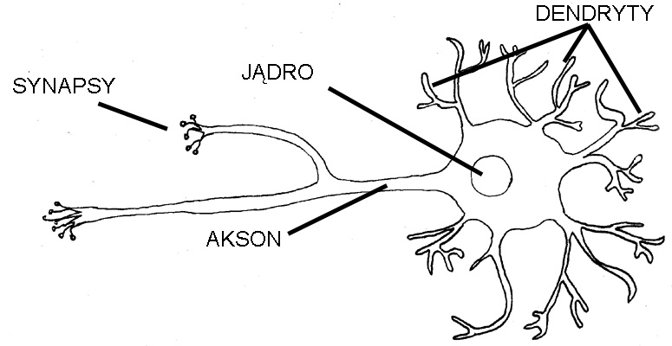
Rys.1 Wygląd typowego neuronu i jego części składowych http://astrophysics.fic.uni.lodz.pl/medtech/pakiet11/pkt_11_3.html
Typowy neuron przedstawiony jest na rys. 1. Zbudowany jest z błony komórkowej, która otacza cytoplazmę. W centrum neuronu znajduje się jądro komórkowe. W jego skład wchodzą również liczne, krótkie, rozgałęzione wypustki zwane dendrytami oraz jedna dłuższa, zwana aksonem. Akson pozwala na bezpośrednie połączenia nawet bardzo odległych komórek nerwowych w układzie. [RtadSN]
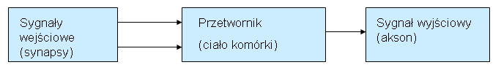
Rozpatrując neuron z cybernetycznego punktu widzenia można traktować go jako swoisty przetwornik sygnału o wielu wejściach (synapsach) i jednym wyjściu (aksonie).
Rys. 2 Cybernetyczny model neuronu [KjozSN]
Transmisja sygnałów stanowi skomplikowany proces chemiczno-elektryczny. Wydzielanie specjalnych substancji chemicznych zwanych neuromediatorami, powodujących zmianę potencjału elektrycznego błony komórki, odpowiada za przekazywanie impulsów elektrycznych z jednej komórki do drugiej. Dzieje się to na podstawie otrzymywanych od synaps bodźców. Ilość neuromediatora wydzielanego na poszczególnych synapsach odpowiada wagom, współczynnikom liczbowym jakie można przypisywać danym wejściom. Wagi synaptyczne są liczbami rzeczywistymi i mogą przyjmować zarówno wartości dodatnio jak i ujemne.

Sieci neuronowe
Sieci neuronowe człowieka to cały zbiór neuronów wraz z systemem wzajemnych połączeń synaptycznych. Struktura tych połączeń jest bardzo skomplikowana. Różne obszary mózgu posiadają połączenia o różnej gęstości. Schematy połączeń między neuronami w mózgu są znane jedynie w stosunkowo ogólnym stopniu. Badania czynności mózgowych wykazały, że odpowiednie części mózgu pełnią różne role. Widzenie i analiza obszarów przesyłanych z oczu położona jest w tylniej części płatów czołowych. W płatach czołowych znajdują się ośrodki odpowiedzialne za myślenie abstrakcyjne. Główne ośrodki mowy występują w skroniowej i czołowej części mózgu. Obszar kory mózgowej wykazuje funkcje związane z wyższymi czynnościami nerwowymi, takimi jak: percepcja, zapamiętywanie oraz świadomość.
Ludzki mózg średnio ma objętość ok. 1400 cm3, powierzchnię ok. 2000 cm2 i masę 1,5 kg. Nie są to dane jednakże istotne dla jego intelektualnej sprawności. Zasadnicze znaczenie dla tej cechy ma pokrywająca półkule kora mózgowa o grubości 3mm i zawierająca 1010 komórek nerwowych i 1012 komórek glejowych. Liczba połączeń jest szacowana na 1015 przy dystansie od 0,01 mm do 1 m. Dokonano próby oceny szybkości pracy mózgu i określono ją na 10 operacji x 1015 synaps x 100 Hz = 1018 operacji/s [RtadSN].
Bardzo duża liczba neuronów i powiązań między nimi powoduje, że błąd zadziałania jednostki nie prowadzi do ogólnego, niepoprawnego funkcjonowania całej sieci. Sieć neuronowa charakteryzuje się dużą odpornością na zakłócenia. Stanowi to zasadniczą różniczę pomiędzy systemami nerwowymi, a układami elektronicznymi utworzonymi przez człowieka. [OstaSN]

Podstawowe modele neuronów
Sztuczny neuron stanowi podstawową jednostkę strukturalną sztucznych sieci neuronowych. W stosunku do swoich biologicznych odpowiedników elementy te wykazują znaczne różnice. Sztuczne neurony odpowiadają tylko wybranym czynnikom neuronu biologicznego. Nie są więc jego wiernymi kopiami, a elementami, spełniającymi określone funkcje w sieci neuronowej. [KjozSN]
Neurony są powiązane w sieć za pomocą odpowiednich połączeń. Ich cechą charakterystyczną są wagi, modyfikowane w trakcie procesu uczenia sieci. Stanowią one o zachowywaniu się całego neuronu. Model sztucznego neuronu składa się z dwóch bloków: bloku sumowania: Σ i bloku aktywacji F. Zakłada się w pewnym przybliżeniu, że blok sumowania odpowiada biologicznemu ciału komórki. Aktywność neuronu jest ustalana na podstawie sygnałów wejściowych, które są mnożone przez odpowiednie współczynniki wag, a następnie sumowane. Blok aktywacji F w zależności od potrzeb może być opisywany różnymi funkcjami: funkcja liniowa, funkcja skoku jednostkowego, funkcja sigmoidalna. [RtadSN]
Jednym z pierwszych modeli neuronów był model McCullocha-Pittsa. Zakładał on neuron jako jednostkę binarną. Sygnały wejściowe x_{j}(j = 1, 2, ..., N) są sumowane z odpowiednimi wagami W_{y} w sumatorze oraz porównywane z progiem b_{i}. Sygnał neuronu można wyrazić wówczas zależnością y_{i} (wzór 1):
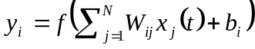 (1)
Funkcja f(u) stanowi funkcję aktywacji. W opisywanym modelu jest to funkcja skokowa (wzór 2):
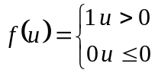 (2)
Model McCullocha-Pittsa (rys. 3):
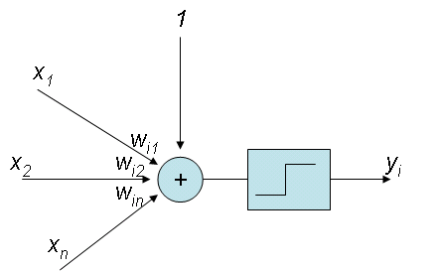
Rys. 3 Model matematyczny McCullocha-Pittsa. [OstaSN]
to model dyskretny. Stan neuronu w określonej chwili t + 1 można określić na podstawie stanu sygnałów wejściowych w chwili poprzedniej t. [OstaSN]
Istotny jest wybór strategii uczenia neuronu. Wyróżnia się dwa podejścia: uczenia z nauczycielem i bez nauczyciela. Wybierając tryb uczenia z nauczycielem przyjmuje się, że pożądany sygnał wyjściowy neuronu (d_{i}) jest znany. Wagi są przyporządkowywane wówczas na takiej zasadzie, żeby aktualny sygnał wyjściowy neuronu y_{i} był jak najbliższy zadanej wartości d_{i.}.
W uczeniu bez nauczyciela możemy objąć inne strategie. Jedna polega na konkurencji między neuronami (Winner takes all), lub stosując metodykę uczenia Hebba. Nie jesteśmy w stanie przewidzieć sygnału wyjściowego neuronu - przeciwnie do uczenia z nauczycielem kiedy wynik uczenia jest wcześniej ustanowiony przez wybór wartości uczących. [OstaSN]

Perceptron
Perceptron stanowi zwykły model McCullocha-Pittsa o odpowiednio przyjętej strategii uczenia. Matematyczny opis funkcjonowania percepetronu można przedstawić za pomocą zależności (wzór 3):
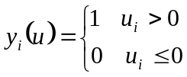 (3)
Nieliniowa funkcja aktywacji perceptronu to funkcja nieciągła typu skokowego. Wyjsciowy sygnał neuronu y_{i} przyjmuje jedną z dwóch wartości 1 lub 0. u_{i} stanowi wyjście sumatora (opisane zależnością w wzorze 4).
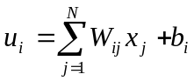 (4)
Uczenie perceptronu opiera się na uczeniu z nauczycielem. Dodatkowo uczenie tego modelu neuronu jest typu heteroasocjacyjnego. Oznacza to, że podanym próbkom zbioru uczącego, towarzyszy wartość zadana na wyjściu danego neuronu.
Za najpopularniejszą metodę nauki perceptronu uznaje się tzw. regułę perceptronu. Zgodnie z nią dobór wag odbywa się w następującym cyklu: mając na wstępie określone wagi W_{i} oraz polaryzację bi dokonuje się prezentacji wektoru uczącego X i obliczana jest wartość sygnału wyjściowego y_{i}. Na podstawie porównania aktualnej wartości y_{i} oraz wartości zadanej d_{i} odpowiednio są aktualizowane wagi. Opisywany cykl powtarza się wielokrotnie na wszystkich próbkach uczących do momentu aż zostanie osiągnięty założony próg tolerancji błędu[OstaSN]

Próg tolerancji błędu wyznaczany jest na podstawie minimalizacji określonej funkcji błędu (funkcji celu) E, definiowanej jako:
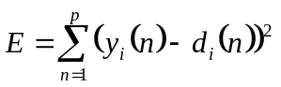 (5)
gdzie p oznacza liczbę zadanych wzorców uczących. Minimalizacja tego typu w regule perceptronu przebiega zgodnie z metodą bezgradientową optymalizacji[AnKIZCZSN]

Neuron sigmoidalny
Neuron sigmoidalny charakteryzuje się strukturą zbliżoną do modelu McCullocha-Pittsa. Różnica tkwi w funkcji aktywacji. W neuronie sigmoidalnym jest ona ciągła oraz ma postać funkcji sigmoidalnej unipolarnej (0,1) lub bipolarnej (-1,1). Funkcja unipolarna opisywana jest z reguły wzorem (wzór 6):
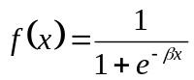 (6)
natomiast bipolarna (wzór 7):
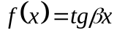 (7)
Przebieg obydwu funkcji jest silnie uzależniony od parametru. Małe wartości powodują, że funkcja ma charakter niezbyt stromy. W miarę wzrostu poziom stromości funkcji również wzrasta. Przy wartościach dążących do ∞ następuje przejście funkcji sigmoidalnej w funkcje skokową, identyczną z funkcją aktywacji perceptronu. [OstaSN]
Cechą, która zdecydowanie stanowi niewątpliwą zaletę neuronów sigmoidalnych to różniczkowalność funkcji aktywacji. Pochodne tych funkcji są łatwe do obliczania, ponieważ przybierają one następującą postać:
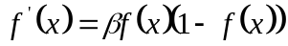 (8)
dla funkcji unipolarnej (wzór 8) oraz:
(9)
dla funkcji bipolarnej. Sygnał wyjściowy dla neuronu sigmoidalnego dany jest wzorem (wzór 10):
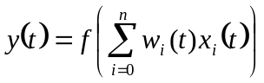 (10)
Miara błędu neuronu sigmoidalnego (wzór 11) zdefiniowana jest jako kwadrat różnicy wartości wzorcowej i otrzymanej wartości na wyjściu neuronu [RlesSN]:
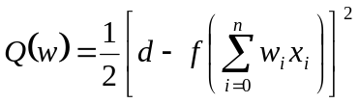 (11)
Uczenie neuronu sigmoidalnego opiera się na trybie uczenia z nauczycielem, minimalizując funkcję energetyczną, która w przypadku jednej pary uczącej definiowana jest według wzoru (wzór 12):
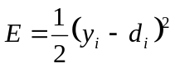 (12)
W przypadku założenia ciągłej funkcji aktywacji możliwe jest zasotosowanie w uczeniu metody gradientowej. Zazwyczaj przyjmowana jest metoda najszybszego spadku, w której aktualizacja wag W=[wi1, wi2, wi3,...,win] odbywa się w kierunku ujemnego gradientu funkcji energetycznej. [OstaSN]

Neuron Adaline
Model neuronu Adaline (Adaptive Linear Neuron) został zaprojektowany przez profesora Bernarda Widrow w 1960 roku. Podobnie jak poprzednio opisywane schematy modeli neuronów, schemat tego modelu jest wzorowany na utworzonym przez McCullocha-Pittsa. Metoda wyznaczania sygnału wyjściowego jest identyczna ze sposobem wyznaczania sygnałów wyjściowych w perceptronie. [KjozSN]. Reguła uczenia Adaline
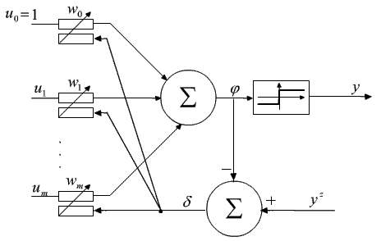
Rys.4. Schemat procesu uczenia Adaline [AnNEKYL ]
opiera się na metodzie minimalizacji błędu średniokwadratowego. [AnNEKYL ] Model Adaline cechuje się adaptacyjnym sposobem doboru wag, który odbywa się poprzez minimalizację błędu kwadratowego.
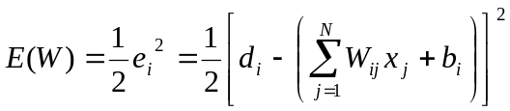. (13)
Adaline posiada funkcję aktywacji typu signum (wzór 13):
. (14)
Podobnie jak w przypadku neuronu sigmoidalnego w przypadku w minimalizacji funkcji energetycznej stosuje się metodę największego spadku. Uaktualnianie wag zachodzi w dwojaki sposób. W sposób dyskretny:
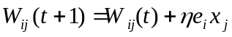 (15)
lub analogowo, rozwiazując równanie różniczkowe:
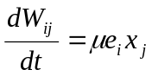. (16)
Mimo, że Adaline posiada na wyjściu blok nieliniowy typu signum przyjęło się, że uważana jest za liniowy. W definicji funkcji energetycznej nieliniowość zostaje pominięta, a w doborze wag blok nieliniowy jest pomijany.
W zastosowaniach praktycznych neurony typu Adaline występują z reguły w grupach. Tworzą wówczas warstwę znaną jako Madaline (Many Adaline). Każdy neuron z warstwy uczy się zgodnie z regułą Adaline. Poszczególne neurony z warstwy mają możliwość posiadania różnie zorganizowanych wyjść. W modelu występują trzy podstawowe rodzaje połączeń: OR, AND i Majority. W sumowaniu sygnałów y_{i} próg każdego z nich jest ustawiany odmiennie. [OstaSN]

Sztuczne sieci neuronowe
Operacje elementarne wykonywane przez poszczególne neurony nie stanowią szczególnego przedmiotu zainteresowania. Faktyczna moc sieci neuronowych pojawia się dopiero, gdy jest połączone wiele neuronow w sieci o różnej strukturze. [KjozSN]
SSN stanowią bardzo uproszczony model mózgu. Ilość N sztucznych neuronów jest zależna od zastosowań sieci. Układ do rozpoznawania obrazów telewizyjnych będzie charakteryzował się większą ilością neuronów niż do rozpoznawania pewnej klasy zapachów. Wzrost wielkości sieci wpływa na jej gorszą wydajność (obniżenie prędkości działania).
W konstruowaniu SSN istotne jest ustalenie połączeń synaptycznych między neuronami. Każde połączenie synaptyczne posiada określoną wartość, obrazującą siłę sprzężenia danej pary neuronów. Występują dwa rodzaje sprzężeń: symetryczne i asymetryczne (jednokierunkowe działanie synapsy w sieci żywej). Ważną klasę sieci neuronowych stanowią „sieci całkowicie połączone”. Każdy neuron w tej sieci ma połączenie do wszystkich pozostałych. Sieci o niecałkowitych połączeniach między neuronami nazywane są sieciami z rozrzedzeniami połączeń synaptycznych, bądź sieciami rozrzedzonymi.
Uczenie sieci neuronowej polega na wytwarzaniu określonych połączeń synaptycznych. Topologia i rodzaj połączeń określa zadanie jakie ma wychowywać dana sieć. [KrobSN] Przyjmuje się się, że za pomocą sieci neuronowych można rozwiązać co najmniej cztery różne typy zadań:
- Autoasocjacja – rekonstrukcja przez sieć faktycznego zbioru danych z niekompletnego lub obarczonego zakłóceniami.
- Heteroasocjacja – realizowanie przez sieć odwzorowania wejście-wyjście. Przykładem może być sytuacja, w której na wejściu sieć otrzymuje zbiór danych „1”, to na wyjściu generuje zbiór danych „2”.
- Klasyfikacja – sieć dokonuje klasyfikacji (przypisuje do odpowiednich klas) różnych zbiorów wejściowych. Dosknałym przykładem wydaje się być tutaj zadanie rozpoznawania liter i liczb.
- Detekcja regularności – wykrywanie statystyczne cech charakterystycznych w zbiorze wejściowym. Tworzone są własne kategorie reprezentujące dane cechy. [KjozSN]

Typy sieci neuronowych
Oprócz opisywanego w poprzednim punkcie podziału sieci ze względu na rodzaj zadań jaki wykonują, można je klasyfikować również według architektury na jakiej opiera się ich budowa.
Wyróżnia się podział na co najmniej trzy podstawowe typty sieci pod względem architektury:
- sieci jednokierunkowe – sieci, w których sygnał przepływa w jednym kierunku,
- sieci rekurencyjne – sieci, w których występuje sprzężenie zwrotne,
- sieci komórkowe. [KjozSN]
Dobór odpowiedniej ilości warstw oraz ilości neuronów w każdej sieci, powinno otrzymywać się na podstawie analizy problemu, do rozwiązania którego ma służyć dana sieć.

Sieci jednokierunkowe
Sieci jednokierunkowe charakteryzują się przepływem sygnału tylko w jednym kierunku (od wejścia do wyjścia).
W sieciach jednokierunkowych jednowarstwowych (rys. 5) neurony ułożone są w jednej warstwie, która jest zasilana z węzłów wejściowych. Każdy wejście połączone jest do każdego neuronu. [AnKOPSN]
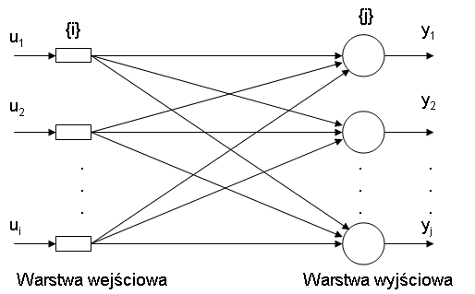
Rys. 5 Model sieci jednokierunkowej jednowarstwowej. [AnKOPSN] //TODO:poprawić ilości (i,j)
Sieci jednokierukowe wielowarstwowe charakteryzują się występowaniem co najmniej jednej warstwy ukrytej, która pośredniczy w przekazywaniu sygnałów pomiędzy warstwą wejściową, a wyjściową. Sygnały otrzymywane przez warstwę wejściową przekazywane są na pierwszą warstwę ukrytą, która staje się sygnałem źródłowym dla warstwy kolejnej. W SSN jednokierunkowych, wielowarstwowych występują połączenia pełne pomiędzy warstwami. W niektórych zastosowaniach jednak połączenia pomiędzy pewnymi neuronami mogą nie wystąpić. Mowa jest wówczas o połączeniu częściowym, lokalnym SSN. [OstaSN2]
Najbardziej klasycznym typem SSN jednokierunkowej, wielowarstwowej jest perceptron wielowarstwowy (rys. 6).
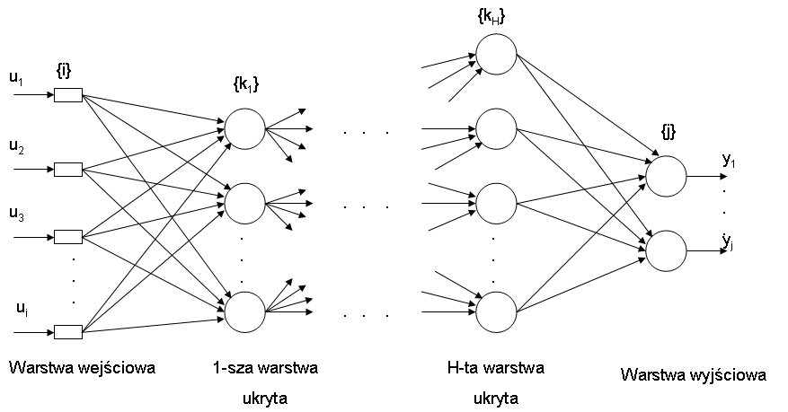
Rys. 6 Model perceptronu wielowarstwowego [KjozSN] //TODO:poprawić ilości (i,j)
Model ten tworzą neurony ułożone w warstwach o tym samym kierunku przepływu sygnałów. Połączenia międzywarstwowe występują jedynie międy sąsiednimi warstwami. Sieć typu perceptronowego charakteryzuje się jedną warstwą wejściową, wyjściową oraz posiada jedną lub więcej warstw ukrytych. Wstępne przetwarzanie zbioru wejściowego u = [u₁, u₂, u₃,...,u_{m}] odbywa się przy pomocy elementów z warstwy wejściowej. Przetwarzanie zasadnicze odbywa się w warstwach ukrytych oraz wyjściowej. Warstwy te zbudowane są z elementów, stanowiących sztuczne modele neuronów. Każdy z elementów warstwy poprzedniej połączony jest z każdym elementem warstwy następnej. Połączenia mają przypisane odpowiednie współczynniki wag, które są wyznaczane w każdym przypadku osobno (w zależności od zadania jakie dana sieć ma wykonywać). Odwzorowanie ogólne (wejście-wyjście) zdefiniowane może być zdefiniowane poniższym wzorem (wzór 17):
(17)
gdzie 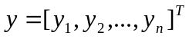stanowi wektor sygnałów wyjściowych; 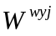- macierz współczynników wag połączeń między warstwą wyjściową i H-tą ukrytą; 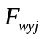,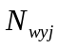 - operatory przetwarzania neuronowego warstwy wyjściowej; 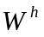- macierz współczynników wag połączeń między warstwami h i (h – 1); h = 1, 2, ..., H; H – liczba warstw ukrytych. [KjozSN]
Celem uczenia perceptronu wielowarstwowego jest ustalenie odpowiednich wartości wag dla wszystkich warstw sieci, aby przy danym wektorze wejściowym uzyskać na wyjściu wartości sygnałów, odpowiadające z pewną dokładnością wartościom zadanym.
W sieci wielowarstwowej algorytm propagacji wstecznej ustala strategię doboru wag w sieci, wykorzystując do tego gradientowe metody optymalizacji. Uważany jest za jeden z najskuteczniejszych algorytmów uczenia sieci wielowarstwowej. Jego podstawę stanowi funkcja celu, opisywana z reguły jako suma kwadratów różnic między wartościami aktualnymi sygnałów wyjściowych sieci, a wartości zadanymi. W przypadku j (j = 1, 2, ..., p) próbek uczących funkcja celu wyrażana jest jako suma E po wszystkich próbkach (wzór 18):
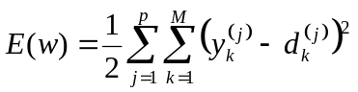 (18)
gdzie p – liczba próbek uczących; M – ilość wartości zadanych; y – wartość sygnału wyjściowego; d – wartość zadana. Aktualizacja wag może odbywać się po każdorazowej prezentacji próbki uczącej lub jednorazowo, po zaprezentowaniu wszystkich próbek z cyklu uczącego.
Nauka sieci przy wykorzystaniu algorytmu propagacji wstecznej opiera sie na kilku fazach. W pierwszej prezentowana jest próbka ucząca i obliczana jest wartość sygnałów dla poszczególnych neuronów w sieci. Dla danego wektora przeprowadzane są obliczenia wartości sygnałów wyjściowych neuronów z warstwy ukrytej, a następnie wartości, które odpowiadają neuronom warstwy wyjściowej. Po dokonaniu obliczeń wartości sygnałów wyjściowych możliwe staje się określenie aktualnej wartości funkcji celu. W drugiej fazie algorytmu wykonywana jest minimalizacja wartości tej funkcji.[OstaSN3]

Rekurencyjne sieci neuronowe
Rekurencyjnymi sieciami neuronowymi nazywane są sieci o połączeniach dwukierunkowych pomiędzy elementami przetwarzającymi lub posiadającymi sprzężenia zwrotne między warstwami: wyjściową i wejściową. Sieci tego typu są skomplikowane w o wiele większym stopniu niż sieci jednokierunkowe, a reguły projektowania dużo trudniejsze w praktycznej implementacji. [KjozSN]
Na rys. 7 przedstawiona została typowa sieć rekurencyjna, jednowarstwowa (sieć Hopfielda).
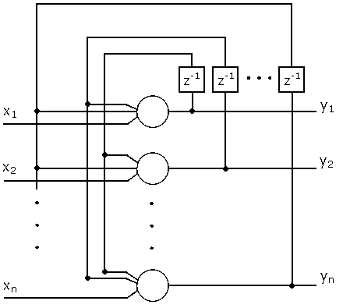
Rys. 7. Schemat sieci rekurencyjnej, jednowarstwowej. [OstaSN2]
Sygnały wyjściowe stanowią jednocześnie wektor wejściowy dla następnego cyklu (z⁻¹ – jednostkowy operator opóźnienia). W sieci tej nie występuje zwykle sprzężenie zwrotne neuronu od własnego sygnału wyjściowego. Na rys. 8 przedstawiony został model sieci rekurencyjnej z jedną ukrytą warstwą neuronów.
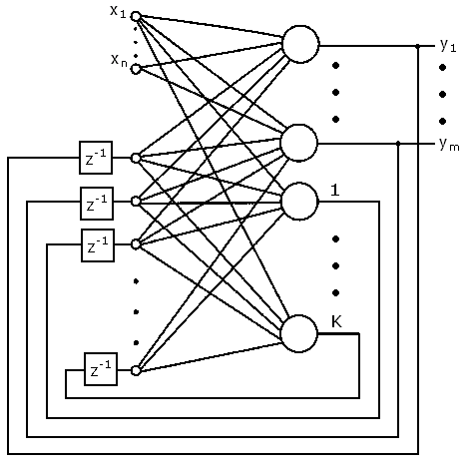
Rys. 8 Schemat sieci rekurencyjnej z jedną warstwą ukrytą neuronów. [OstaSN2]
Neurony od 1 do m stanowią neurony wyjściowe sieci, a warstwą ukrytą są neurony od 1 do K. Połączenie sygnałów warstwy wyjściowej i ukrytej z ewentualnymi sygnałami wejściowymi są wektorem wejściowym sieci w następnym cyklu obliczeniowym.
Ustalanie się sygnałów wyjściowych sieci neuronowych to proces dynamiczny, ponieważ występuja jednostki operatorów opóźnienia. Rozważając również nieliniowość funkcji aktywacji neuronów, można stwierdzić, że jest to dynamika liniowa, która stanowi istotny element tego rodzaju sieci. [OstaSN2]

Sieci komórkowe

Zastosowania sieci neuronowych
Omówienie podstawowych obecnie zastosowań sieci neuronowych z głównym wskazaniem na medycynę.

Wstęp do choroby Parkinson

Podstawy
Omówienie terminu choroby Parkinson w zakresie przedstawienia czym ona jest, jakie są jej objawy, jaki wpływ może mieć na człowieka.

Leczenie choroby Parkinson
Omówienie sposobów leczenia choroby Parkinson

Parametry akustyczne głosu ludzkiego, a choroba Parkinson
Omówienie zależności pomiędzy ludzkim głosem, a występowaniem choroby Parkinson. Jaki wplyw choroba ma na podstawowe parau metry akustyczne.

Detekcja choroby Parkinson przy wykorzystaniu sieci neuronowych

Metodyka badań

Pacjenci
Omówienie kto był przedmiotem badań (wiek pacjentów, płeć itp.)

Zakres badania
Omówienie jak przebiegało badanie

Analiza akustyczna głosu

Podstawowe parametry

Jitter

Shimmer

HNR

Algorytm detekcji choroby Parkinson

Opis ogólny

Wykorzystana sieć neuronowa

Uczenie sieci

Zbiory uczące i testujące

Program do detekcji choroby Parkinson

Opis funkcjonalny

Sposób użycia

Opis strukturalny

Budowa programu

Wykorzystane technologie

Oprogramowanie Praat

JSF

Baza DB2

IBM WebSphere Application Server

Statistica

Testowanie działania programu

Poprawność detekcji

Wydajność działania programu

Możliwość rozbudowy

Podsumowanie i wnioski

Bibliografia
[AnKIZCZSN] Autor nieznany, http://kik.pcz.pl
[AnKOPSN] Autor nieznany, http://kopernik.matfiz.polsl.pl/www/marcin.wozniak/inne/sieci_neuronowe/rodzaje.html
[AnNEKYL] Autor nieznany, http://www.neuron.kylos.pl/pliki/jednokier/jednokier3.html
[KjozSN] Korbicz Józef, Obuchowicz Andrzej, Uciński Dariusz, Sztuczne sieci neuronowe. Podstawy i zastosowania., Akademicka Oficyna Wydawnicza PLJ, 2004.
[KrobSN] Kosiński Robert, Sztuczne sieci neuronowe, Wydawnictwa Naukowo-Techniczne, 2002.
[OstaSN] Osowski Stanisław, Sieci neuronowe, Oficyna Wydawnicza Politechniki Warszawskiej, 1994
[OstaSN2] Osowski Stanisław, Sieci neuronowe w ujęciu algorytmicznym, Wydawnictwo Naukowo-Techniczne, 1996
[OstaSN3] Osowski Stanisław, Sieci neuronowe do przetwarzania informacji, Oficyna Wydawnicza Politechniki Warszawskiej, 2000
[RlesSN] Rutkowski Leszek, Metody i techniki sztucznej inteligencji, Wydawnictwo naukowe PWN, 2005
[RtadSN] Tadeusiewicz Ryszard, Sieci neuronowe, Akademicka Oficyna Wydawnicza, 2010.

